1. 配置build文件

ndk {

moduleName "jnidemo"//必须与lib一致

abiFilters "armeabi", "armeabi-v7a", "x86" //可有可无

}

sourceSets.main { jniLibs.srcDirs = ['libs'] }

1. 配置gradle.properties文件  
   添加android.useDeprecatedNdk=true
2. 创建native方法
3. 生成.h文件  
   \*通过javah生成的.h文件，jclass需要改成jobject  
   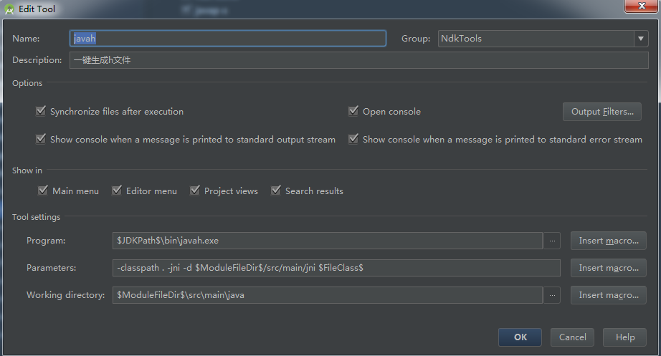  
   javah配置  
   1.$JDKPath$\bin\javah.exe  
   2.-classpath . -jni -d $ModuleFileDir$/src/main/jni $FileClass$  
   3.$ModuleFileDir$\src\main\java  
   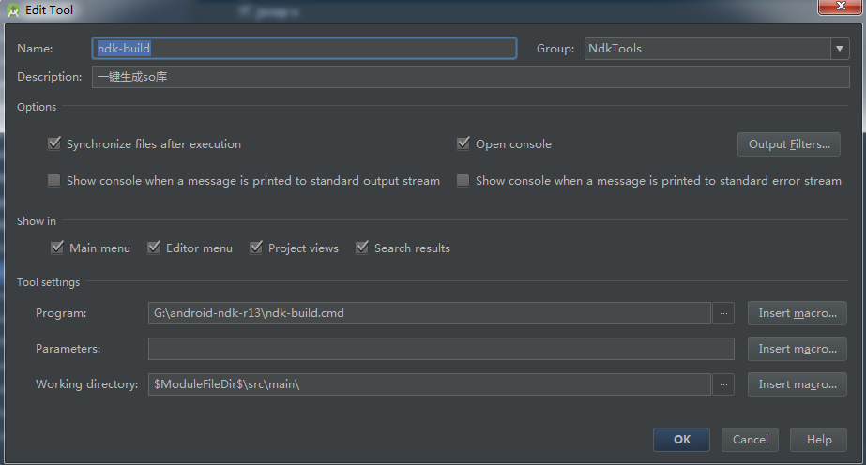  
   ndk-build配置  
   1.G:\android-ndk-r13\ndk-build.cmd  
   2.  
   3.$ModuleFileDir$\src\main\  
   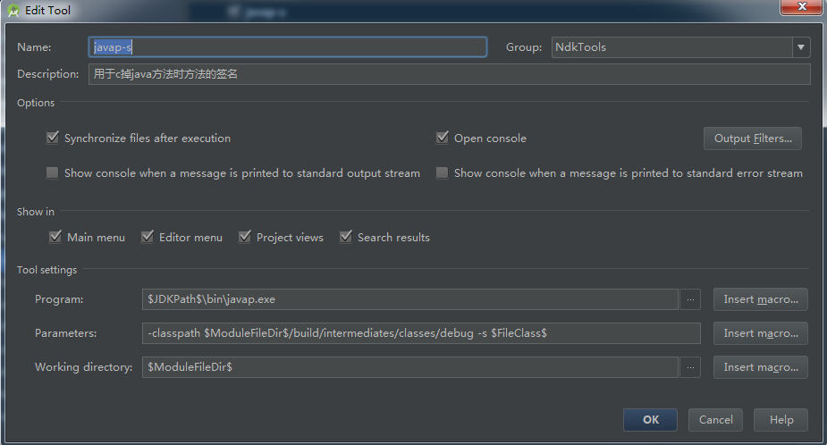  
   javap-s配置  
   1.$JDKPath$\bin\javap.exe  
   2.-classpath $ModuleFileDir$/build/intermediates/classes/debug -s $FileClass$  
   3.$ModuleFileDir$